發行作業平台管理者維護(新增/刪除)憑證資料操作說明
申請單位憑證資料維護及查詢(S010_1)

一、新增憑證操作說明，以下說明新增工商憑證之操作方式。
A.備妥欲新增之工商憑證(以下稱B憑證)
B.單位管理員(ADMIN權限人員)持已維護於發行作業平台之有效憑證(以下稱A憑證)登入發行作業平台
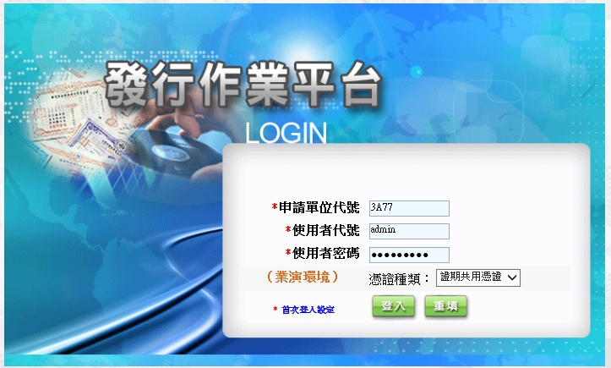
C.承上步驟，點選「系統管理子系統」下「申請單位憑證資料維護及查詢(S010_1)」
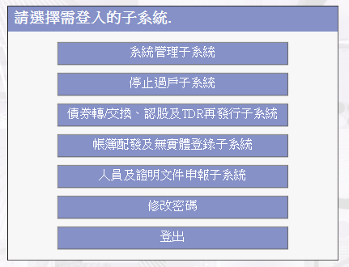
D. 承上步驟，選擇「憑證種類」為「2.工商憑證」，並點選
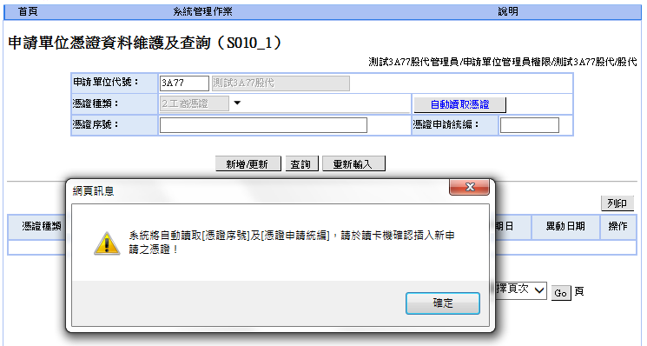
E. 承上步驟，請將欲新增之工商憑證(B憑證)放入讀卡機，點選[確定]，
並輸入B憑證之密碼後，系統將自動讀出憑證資訊
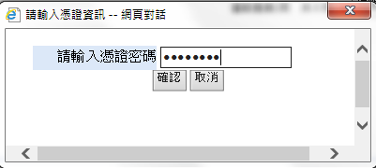
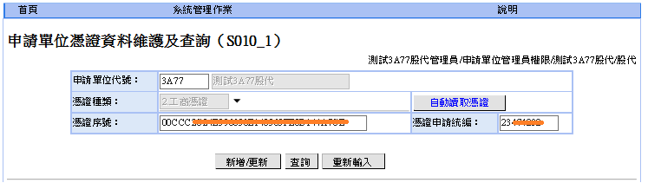
F. 承上步驟，點選[新增/更新]，系統會提示[管理者維護憑證資料時，請於讀卡機插入原登入之憑證!]，後續將以管理者登入之A憑證(須輸入密碼)辦理此S010_1新增憑證作業之數位簽章。
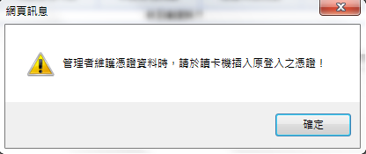
G.承上步驟，請將(A憑證)放入讀卡機，點選[確定]，並輸入A憑證之密碼後，系統即完成新增憑證作業！
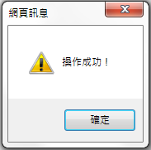
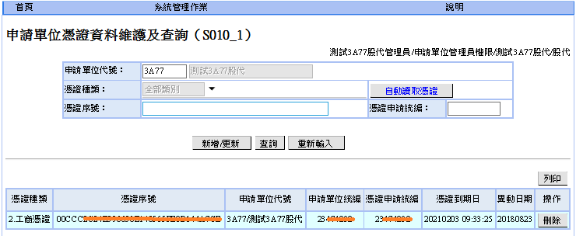

二、刪除憑證操作說明，以下說明刪除既有憑證之操作方式。
A.單位管理員(ADMIN權限人員)持已維護於發行作業平台之有效憑證(以下稱A憑證)登入發行作業平台
B.承上步驟，點選「系統管理子系統」下「申請單位憑證資料維護及查詢(S010_1)」
C. 承上步驟，選擇欲刪除之憑證，點選[刪除]，確認無誤後，再次點選[確認]
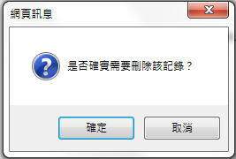
D. 承上步驟，系統會提示[管理者維護憑證資料時，請於讀卡機插入原登入之憑證!]，後續將以管理者登入之A憑證(須輸入密碼)辦理此S010_1刪除憑證作業之數位簽章。
E.承上步驟，請將(A憑證)放入讀卡機，點選[確定]，並輸入A憑證之密碼後，系統即完成刪除憑證作業！



